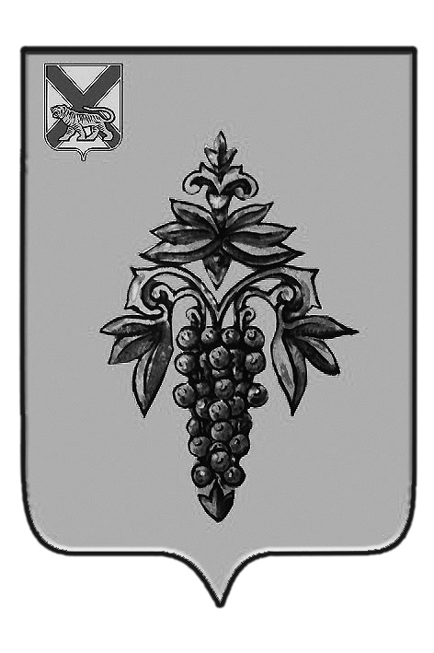

ДУМА

ЧУГУЕВСКОГО

МУНИЦИПАЛЬНОГО РАЙОНА

Р Е Ш Е Н И Е

От 25.03.2016г. |  |  | № 63
О внесении изменений и дополнений в решение Думы Чугуевского муниципального района от 02 декабря 2015 года № 27-НПА «Положение о ежемесячной доплате к страховой пенсии лица, замещавшего муниципальную должность на постоянной основе в Чугуевском муниципальном районе»

На основании статьи 17 Устава Чугуевского муниципального района, Дума Чугуевского муниципального района

РЕШИЛА:

1. Принять решение «О внесении изменений и дополнений в решение Думы Чугуевского муниципального района от 02 декабря 2015 года № 27-НПА «Положение о ежемесячной доплате к страховой пенсии лица, замещавшего муниципальную должность на постоянной основе в Чугуевском муниципальном районе».
2. Направить указанное решение главе Чугуевского муниципального района для подписания и опубликования.

Председатель Думы  Чугуевского муниципального района | 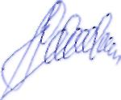 | П.И.Федоренко

ДУМА

ЧУГУЕВСКОГО

МУНИЦИПАЛЬНОГО РАЙОНА

Р Е Ш Е Н И Е
О внесении изменений и дополнений в решение Думы Чугуевского муниципального района от 02 декабря 2015 года № 27-НПА «Положение о ежемесячной доплате к страховой пенсии лица, замещавшего муниципальную должность на постоянной основе в Чугуевском муниципальном районе»

Принято Думой Чугуевского муниципального района
«25» марта 2016 года

Статья 1.

Внести в решение Думы Чугуевского муниципального района от 02 декабря 2015 года № 27-НПА «Положение о ежемесячной доплате к страховой пенсии лица, замещавшего муниципальную должность на постоянной основе в Чугуевском муниципальном районе» следующие изменения и дополнения:
в статье 1 слова «главы Чугуевского муниципального района, депутата Думы Чугуевского муниципального района (далее – лица, замещавшие муниципальные должности)» заменить словами «лиц, замещавших муниципальные должности на постоянной основе в Чугуевском муниципальном районе (далее – лица, замещавшие муниципальные должности; лицо, замещавшее муниципальную должность)»;
в пункте 2 статьи 2 после слов «лица, замещавшего» дополнить словом «соответствующую»;
в пункте 6 статьи 2 слово «соответствующую» исключить;
в абзаце первом пункта 8 статьи 2 после слов «орган местного самоуправления» дополнить словами «Чугуевского муниципального района»;
в статье 3 слов «лица, замещавшего» дополнить словом «соответствующую»;
в абзаце втором пункта 6 статьи 4 после слов «орган местного самоуправления» дополнить словами «Чугуевского муниципального района».

Статья 2.
Настоящее решение вступает в силу со дня его официального опубликования.

Глава Чугуевского  муниципального района | 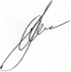 | А.А.Баскаков

«04» апреля 2016г.
№ 63 – НПА

